

**Как выбрать кадастрового инженера?**

При оформлении своих земельных участков, домов, квартир, гаражей, магазинов, различных сооружений и других объектов жители области часто сталкиваются с проблемами поиска кадастрового инженера. Где найти грамотного специалиста, который правильно подготовит межевой или технический планы, а также акт обследования? Ведь все эти документы необходимы для кадастрового учета объекта и регистрации прав.

Раньше граждане обзванивали своих знакомых, которые рекомендовали кадастрового инженера, услугами которого они пользовались. Поиск специалиста также осуществлялся через интернет с изучением всех отзывов. Потом появился «Реестр кадастровых инженеров» на официальном сайте Росреестра (https://rosreestr.gov.ru/) в разделе «Сервисы». С апреля 2023 года начала свою работу электронная платформа кадастровых работ (ЭПКР), которая доступна через портал Госуслуг или по ссылке: [https://epkr.rosreestr.ru/](https://vk.com/away.php?to=https%3A%2F%2Fepkr.rosreestr.ru%2F&post=-112426114_1845&cc_key=&track_code=97c536daP4BVX0YUMJVTE4g1ibQrsbjw24qrAVmuGVOiMBoOtKgN-jE7J3dW9zoPK-Y2PBqHgaeK6_5mGfRp1qM2d2_G).

Главной особенностью платформы является то, что она позволяет  
гражданам найти наиболее подходящего кадастрового инженера и пройти полный путь от поиска исполнителя кадастровых работ до постановки объекта недвижимости на государственный кадастровый учет.

Выбрать специалиста поможет информация о результатах профессиональной деятельности, которая формируется Росреестром и доступна в карточке кадастрового инженера на платформе и в карточке формы отклика на поданную заявку на портале Госуслуг. Пройти регистрацию в качестве исполнителей могут только действующие кадастровые инженеры.

Заказчик может сформировать заказ на проведение работ как конкретному, так и нескольким специалистам по территориальному принципу. Кроме того, платформа предусматривает сортировку данных о кадастровых инженерах по стоимости работ, по отзывам, по статистике. Выбор кадастрового инженера проводится бесплатно.

Платформа позволяет не только найти специалиста, но и взаимодействовать с ним. Начиная от общения в безопасном чате для уточнения деталей, до подписания электронного договора, шаблон которого автоматически предлагается в соответствии с типом выбранной услуги.

Также для заказчика предусмотрена возможность оплаты кадастровых работ в полном объеме только после кадастрового учета или регистрации прав на объекты недвижимости, в отношении которых выполнялись кадастровые работы. В таком случае оплата по договору проводится уже после положительного рассмотрения документов и внесения записей в Единый государственный реестр недвижимости.

Обращаем внимание, что кадастровые работы выполняются по договору подряда, в котором указываются все подлежащие выполнению работы. Обязательным приложением к договору является смета, утвержденная заказчиком и задание на выполнение работ.

Кроме того, в договоре подряда могут быть прописаны полномочия кадастрового инженера по подаче заявлений и документов для осуществления учетно-регистрационных действий, нотариальной доверенности в таком случае не требуется. Это позволяет заказчику сэкономить время на подачу документов и обеспечить оперативное устранение кадастровым инженером недостатков в представленных документах без участия самого заявителя.

Для подписания договора подряда заказчику потребуется электронная цифровая подпись. В случае ее отсутствия, подписать договор можно при помощи приложения «Госключ».

По итогам выполненных работ заказчик сможет оценить качество работ исполнителя и, при желании, оставить отзыв о его работе.

Пройти авторизацию на электронной платформе можно следующими способами:

– кадастровым инженерам через личный кабинет кадастрового инженера сайта Росреестра, либо по адресу https://epkr.rosreestr.ru;

– физическим и юридическим лицам по адресу [https://epkr.rosreestr.ru](https://epkr.rosreestr.ru/).

Войти на платформу можно через Госуслуги под подтверждённой учётной записью. Далее наберите в поиске «Недвижимость» и выберите «Найти кадастрового инженера». Перейдите [к форме подачи заявления](https://www.gosuslugi.ru/600578/1/form) и заполните заявление, указав сведения о себе и объекте кадастровых работ.

По желанию прикрепите к заявлению фото или сканы документов на объект кадастровых работ. Например, решение суда, договор аренды, акт о сносе, техпаспорт и другие.

Отправьте заявление. В течение 5 рабочих дней в личный кабинет поступит список кадастровых инженеров, готовых провести работы.

В течение 10 рабочих дней выберите кадастрового инженера в личном кабинете. Если этого не сделать, заявление аннулируется — нужно будет подавать новое.

**Контакты для СМИ:**

Пресс-служба филиала ППК «Роскадастр» по Воронежской области

8 (473) 327-18-92 (доб. 2429 или 2326)

[press@36.kadastr.ru](mailto:press@36.kadastr.ru)

<https://kadastr.ru/>

394077, г. Воронеж, ул. Генерала Лизюкова, д.2

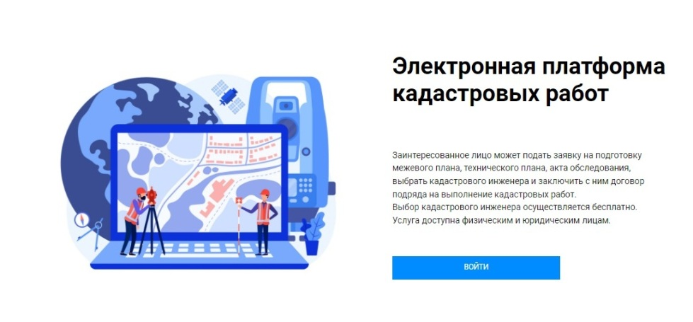

Фото с сайта[*https://epkr.rosreestr.ru*](https://epkr.rosreestr.ru/)*.*